Обоснование начальной (максимальной) цены контракта, цены контракта, заключаемого с единственным поставщиком (подрядчиком, исполнителем)

оказание услуг по полному техническому освидетельствованию стеллажей
(предмет контракта)
ИКЗ 261583507566158350100100600000000244
Основные характеристики объекта закупки: | основные характеристики объекта закупки в соответствии с характеристиками объекта закупки, указанными в извещении о закупке
Используемый метод обоснования НМЦК: | метод сопоставимых рыночных цен (анализ рынка).  Расчет произведен в соответствии с Приказом Министерства экономического развития РФ от 02.10.2013 № 567 "Об утверждении Методических рекомендаций по применению методов определения начальной (максимальной) цены контракта, цены контракта, заключаемого с единственным поставщиком (подрядчиком, исполнителем)" на основании информации о ценах товаров, работ, услуг, полученной по запросу заказчика и (или) информации о ценах товаров, работ, услуг, содержащейся в реестрe контрактов ЕИС.  В соответствии со статьей 34 Бюджетного кодекса Российской Федерации от 31.07.1998 № 145-ФЗ значение начальной (максимальной) цены контракта Заказчиком устанавливается на основании минимального ценового предложения.

Расчет НМЦК:

№ п/п | ОКПД2/КТРУ | Наименование товара, работы, услуги | Кол-во | Ед. изм. | Источник ценовой информации №1 |  | Источник ценовой информации №2 |  | Источник ценовой информации №3 |  | Средняя цена за ед. измерения, руб. | Среднее квадратичное отклонение* | Коэффициент вариации, %* | Минимальная цена за ед. измерения, руб. | Начальная (максимальная) цена, руб.
 |  |  |  |  | Источник ценовой информации | Цена единицы товара, работы, услуги, руб. | Источник ценовой информации | Цена единицы товара, работы, услуги, руб. | Источник ценовой информации | Цена единицы товара, работы, услуги, руб.
1 | 71.20.12.000 | Оказание услуг по полному техническому освидетельствованию стеллажей (без проведения испытаний) на соответствие требованиям ГОСТ Р 57381-2017. «Складское оборудование. Стеллажи полочные. Общие технические условия», ГОСТ 55525 | 1,00 | УСЛ ЕД | Коммерческое предложение | 115 000,00 | Коммерческое предложение | 105 000,00 | Коммерческое предложение | 122 000,00 | 114 000,00 | 8 544,00 | 7,00 | 105 000,00 | 105 000,00
Начальная (максимальная) цена контракта, рублей |  |  |  |  |  |  |  |  |  |  |  |  |  |  | 105 000,00

* В целях определения однородности совокупности значений выявленных цен, используемых в расчетах определен коэффициент вариации по следующей формуле:
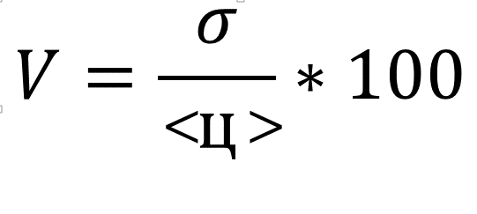
где:
V - коэффициент вариации;
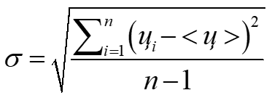
- среднее квадратичное отклонение;

ц_{i} - цена единицы товара, работы, услуги, указанная в источнике с номером i;
<ц> - средняя арифметическая величина цены единицы товара, работы, услуги;
n - количество значений, используемых в расчете.
Коэффициент вариации не превышает 33 %, совокупность значений выявленных цен, используемых в расчетах НМЦК, является однородной.

Работник контрактной службы/управляющий:

Юрисконсульт отдела экономики, планирования и организации закупок
(должность)
Погодина Ирина Ивановна
(Ф.И.О.)
8412234620
(контактный номер телефона)
/
(подпись / расшифровка подписи)

"25" мая 2026 г.

